GIỚI THIỆU NGÀNH QUẢN TRỊ KINH DOANH - QUẢN TRỊ DỊCH VỤ DU LỊCH & LỮ HÀNH

1. Đội Ngũ Giảng Viên Đẳng Cấp
Chúng tôi tự hào sở hữu đội ngũ chuyên gia, giảng viên có trình độ chuyên môn cao và giàu kinh nghiệm thực tế:
- 50% Giảng viên là Tiến sĩ: Đảm bảo chiều sâu về tư duy chiến lược và nghiên cứu khoa học.
- 50% Giảng viên là Thạc sĩ: Mang đến sự trẻ trung, nhiệt huyết và phương pháp giảng dạy hiện đại.

2. Chương Trình Đào Tạo Tiên Tiến & Hội Nhập
Chương trình được thiết kế theo chuẩn quốc tế, cập nhật liên tục để bắt kịp xu hướng toàn cầu:
- Đào tạo 20% bằng Tiếng Anh: Giúp sinh viên rèn luyện tư duy ngôn ngữ, tự tin giao tiếp và làm việc trong môi trường đa quốc gia.
- Cơ hội liên thông quốc tế: Sinh viên có lộ trình học tập linh hoạt, dễ dàng chuyển tiếp sang các trường đại học uy tín trên thế giới để lấy bằng quốc tế.

3. Môi Trường Thực Hành Chuyên Nghiệp
Học đi đôi với hành là kim chỉ nam trong quá trình đào tạo:
- Thực tập thực tế: Sinh viên được gửi đến các tập đoàn khách sạn, công ty lữ hành và resort 5 sao ngay trong quá trình học.
- Kết nối doanh nghiệp: Cơ hội làm việc chính thức tại các môi trường chuyên nghiệp ngay sau khi tốt nghiệp nhờ mạng lưới đối tác rộng lớn.

4. Cơ Hội Nghề Nghiệp Rộng Mở
Với tấm bằng Quản trị Dịch vụ Du lịch & Lữ hành, bạn có thể đảm nhận nhiều vị trí như:
- Điều hành tour, quản trị lữ hành.
- Quản lý nhà hàng, khách sạn cao cấp.
- Chuyên viên tổ chức sự kiện, hội nghị (MICE).
- Chuyên viên phát triển thương hiệu du lịch.
TT | Ngành đào tạo | Mã ngành | Tổ hợp xét tuyển | Mã | Chỉ tiêu | Hình thức xét tuyển
 | Quản trị kinh doanh | 7340101 | - Toán, Vật lý, Tiếng Anh  - Toán, Vật lý, Lịch sử  - Toán, Địa lý, Tiếng Anh  - Toán, Ngữ văn, Tiếng Anh  -Toán – Ngữ văn – Giáo dục kinh tế & pháp luật | A01  A03  D10  D01  X01 | 50 | Dựa vào Học bạ + kết quả thi THPTQG
 | Quản trị dịch vụ du lịch và lữ hành | 7810103 | - Ngữ văn, Lịch sử, Địa lý  - Toán, Ngữ văn, Lịch sử  - Toán, Ngữ văn, Tiếng Anh  - Ngữ văn, Địa lý, Tiếng Anh  -Ngữ văn – Toán – Địa lý | C00  C03  D01  D15  C04 | 40 | Dựa vào Học bạ + kết quả thi THPTQG

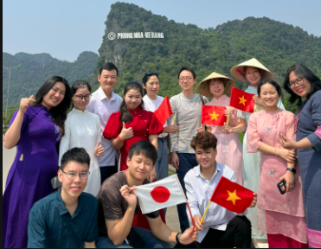
Sinh viên ngành Quản trị kinh doanh – Du lịch khám phá phong nha kẻ bàng cùng sinh viên nhật

Bảo vệ KLTN ngành Du lịch
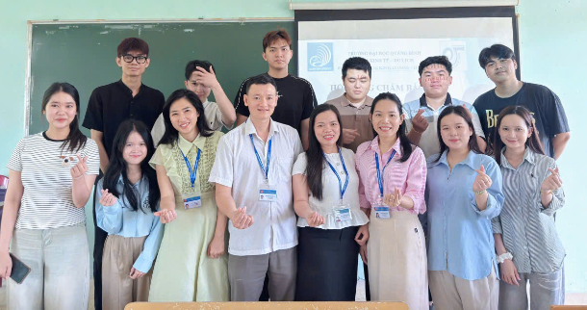
Báo cáo TTTN ngành QTKD
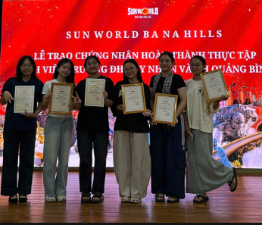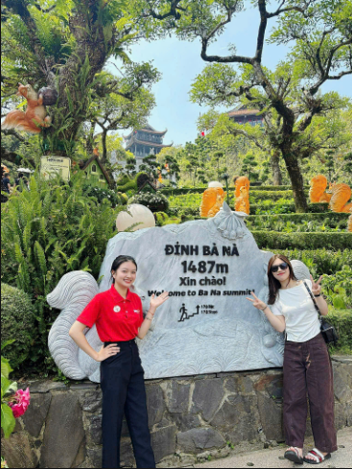
Sinh viên Quản trị dịch vụ du lịch & Lữ hành nhận chứng chỉ thực tập tại Bana hill

